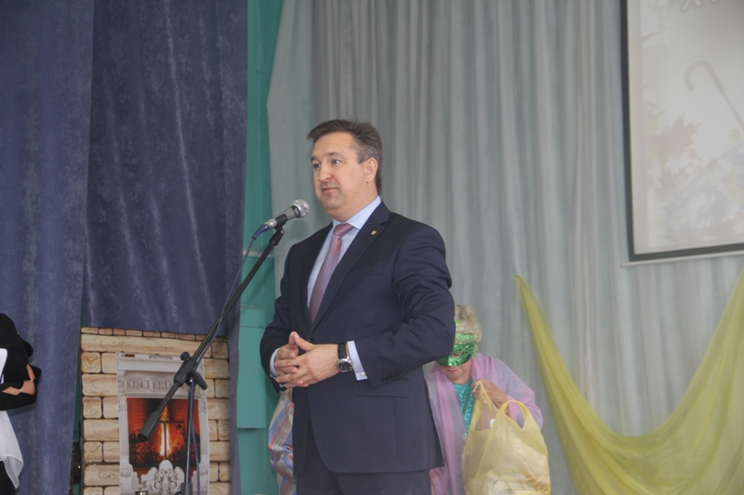
11 октября в Колыванском районе состоялся шестнадцатый по счету районный Фестиваль Клубов общения пожилых людей и инвалидов «Серебряная прядь». Всего в фестивале приняли участие 15 клубов общения.
В этом году фестиваль посвятили Году театра. Его так и назвали «Театр – сказочная страна».
Перед началом фестиваля со словами признательности и благодарности к участникам обратился Глава Колыванского района Евгений Артюхов. Евгений Геннадьевич поблагодарил ветеранов за неиссякаемый заряд бодрости и энергии, за активную жизненную позицию, за умение жить и радоваться жизни.

